Задания для 2 класса, музыкальное отделение, ПП

    - Написать три вида гаммы ми минор:

натуральный гармонический мелодический

    - Поставить необходимый знак в мелодическом миноре.

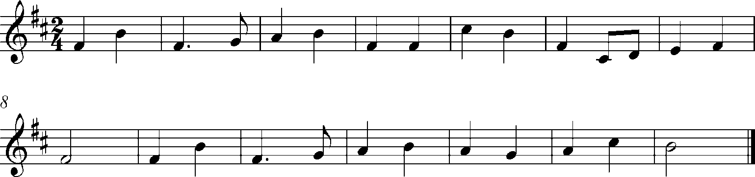

    - Построить указанные интервалы от звука – ре –
м2 ч4 ч1 м6 б3 ч5 б7 ч8

    - Определить интервалы и подписать их.

    - Определить тональность мелодии и подписать римскими цифрами ступени. Транспонировать в тональность си минор.

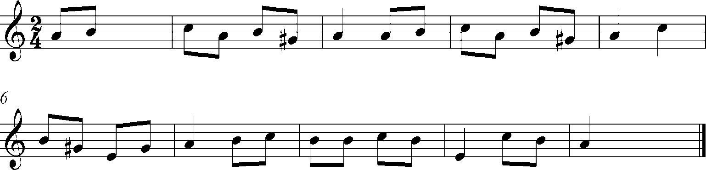
си минор

- Определить размер мелодии.

